*多様な性（LGBTQ＋）について学びませんか？*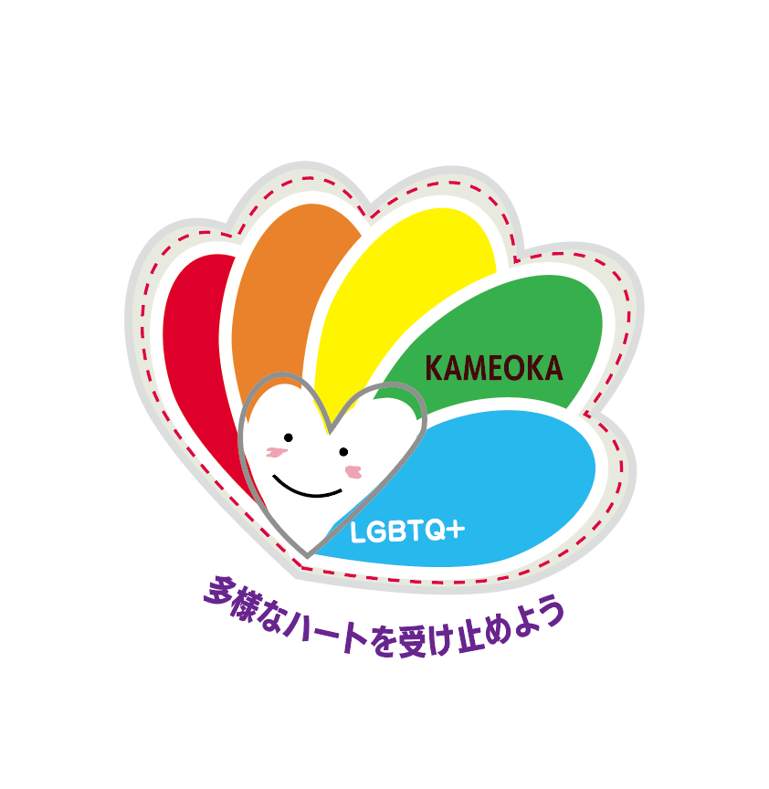

亀岡市では、多様な性やLGBTQ＋の基礎知識などについて学ぶことができる、研修用動画を作成しました。企業・事業所における多様な性についての現状や背景を解説し、対応方法を示しています。

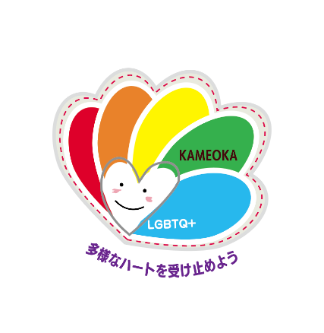「みんながイキイキと働くことができる」職場環境づくりを目指して、是非ご活用ください。

・ＬＧＢＴＱ＋

・アライ

・職場での課題　など

【誰もが働きやすい職場づくりを目指して】

内容　１　亀岡市の企業のみなさんへ

２　多様な性に関する基礎知識

３　LGBTQ＋の人が感じる困りごと

４　LGBTQ＋の人も働きやすい職場とするために

※研修用動画（約３０分）の**YouTubeのリンク（URL）**をメールで送信します。

（　使　用　申　請　書　）

（宛先）亀岡市長　　企業版YouTubeのリンク（URL）の使用を申請します。

|  |  |  |
| --- | --- | --- |
| 申請者（企業・事業所名など）  　所在地  　名称 | | 連絡先  電　話：  ＦＡＸ：  メール： |
| 担当者（ふりがな） |
| 使　用　目　的  （研修名など） |  | |
| 使　用　期　間  （１週間以内でお願いします） | （使用期間）令和　　年　　月　　日（　　）　～  令和　　年　　月　　日（　　） | |

※　研修の内容や実施方法など、お気軽にご相談ください。

※　**二次利用を禁じます。**例：第三者に無断で動画またはリンク（ＵＲＬ）を配布するなど

※　研修実施後に**アンケートの提出**をお願いします。

亀岡市人権啓発課（男女共同参画推進係）

電話：０７７１－２５－５０７５／ＦＡＸ：０７７１－２２－６３７２

メール：jinken-keihatsu@city.kameoka.lg.jp